7.C

Tampilan awal

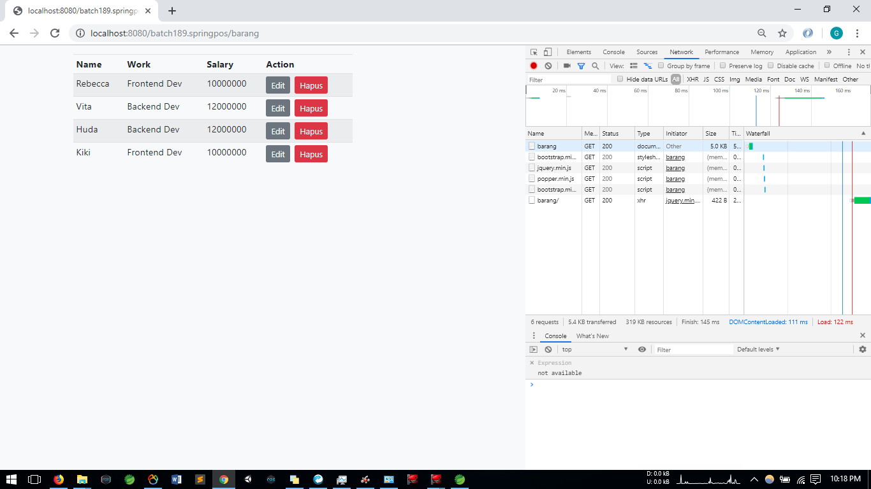

Ketika klik edit

Disini memakai modals

